年度考核合格的律师事务所和律师名单
名称：山西获泽律师事务所
统一社会信用代码：31140000406701253N
地址：阳城县新阳西街卫体局西侧院内
联系电话：0356-3291326
负责人：杨峰
律师（姓名、执业证号）：
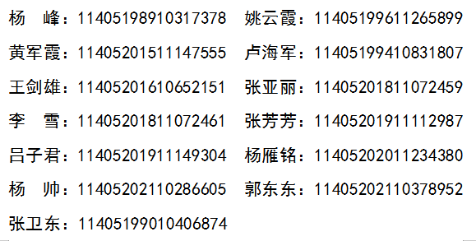
名称：山西语智律师事务所
统一社会信用代码：31140000561322923G
地址：阳城县凤城镇水村上石圪节66号（阳城县美韵花园大酒店绿道入口100米）
联系电话：13008055623
负责人：张晋
律师（姓名、执业证号）：
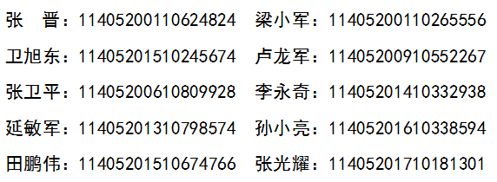
名称：山西析成律师事务所
统一社会信用代码：31140000736323910W
地址：阳城县析城大道美韵家园1100号
联系电话：0356-4226758
负责人：陈继亮
律师（姓名、执业证号）：
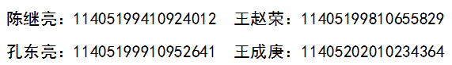
名称：山西给力律师事务所
统一社会信用代码：31140000MD01644403
地址：阳城县美韵家园二号楼一单元502室
联系电话：0356-2366360
负责人：尹利民
律师（姓名、执业证号）：
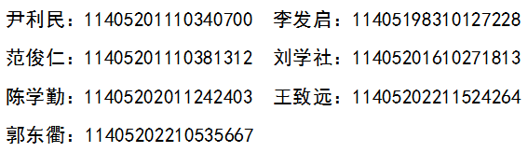
名称：山西君宜（阳城）律师事务所
统一社会信用代码：31140000MD0211761F
地址：阳城县美韵家园1-2号楼115号二层商铺
联系电话：13313564899
负责人：马林利
律师（姓名、执业证号）：
